„Książki kochają każdego, kto je otwiera,
dając mu poczucie bezpieczeństwa i przyjaźń,
niczego w zamian nie żądając...''
Cornelia Funke

PLAN WSPÓŁPRACY PRZEDSZKOLA
Z GMINNĄ BIBLIOTEKĄ PUBLICZNĄ
W KLONOWEJ
W ROKU SZKOLNYM 2022/2023

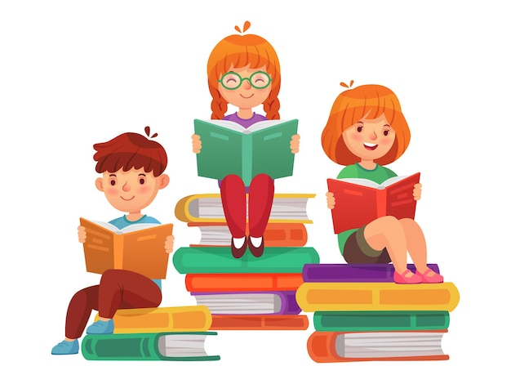

CEL OGÓLNY:
- rozbudzanie i rozwijanie zainteresowań czytelniczych
CELE SZCZEGÓŁOWE:
- poznawanie biblioteki jako instytucji użyteczności publicznej (społecznej),
- zapoznanie z pracą bibliotekarza,
- poznawanie twórczości ulubionych poetów i pisarzy,
- poznawanie utworów literackich o wartościach wychowawczych, poznawczych oraz zawierających elementy humoru i fantazji,
- nabywanie umiejętności inscenizowania utworów literackich,
- zdobywanie wiedzy o autorach książek dla dzieci,
- rozwijanie postaw twórczych dzieci w połączeniu z wszechstronną aktywnością,
- wdrażanie do korzystania z zasobów biblioteki od najmłodszych lat

TREŚCI DO REALIZACJI:
- Poznawanie utworów literackich o wartościach wychowawczych, poznawczych, kształcących oraz zawierających elementy fantazji i humoru;
- Oglądanie książek z małą ilością tekstu.
- Korzystanie z książek do kolorowania: rysunki konturowe bez wychodzenia poza linie.
- Wykorzystywanie fragmentów wierszy do ćwiczeń ortofonicznych.
- Poznawanie zawodów związanych z powstawaniem książki: autor, ilustrator (grafik, rysownik), redaktor, drukarz, introligator.
- Poznawanie autorów literatury polskiej i obcej.
- Udział w inscenizacjach, przedstawieniach teatralnych (małe formy sceniczne), tworzenie własnych inscenizacji na podstawie utworów literackich.
- Uczestniczenie w naprawianiu książek z kącika książki - rozmowy na temat dbałości o książki, szanowanie ich.
- Tworzenie własnych książek: rysowanie, malowanie kolejnych scen znanego opowiadania, bajki, wiersza lub wymyślonej przez siebie historii.

EWALUACJA:
Ewaluacja podjętych działań w ramach współpracy z biblioteką prowadzona będzie na bieżąco.
Potwierdzeniem działań będą:
- zapisy w dokumentacji,
- zapisy w dziennikach zajęć,
- scenariusze zajęć.

Zajęcia będą odbywały się raz w miesiącu w GBP w Klonowej w każdej grupie wiekowej. Czas trwania to ok. 1 godz.
Działania zaplanowane w planie współpracy mogą ulec zmianie .

